Билет №1

В каком случае водитель совершит вынужденную остановку?
Варианты ответа:
- Остановившись непосредственно перед пешеходным переходом, чтобы уступить дорогу пешеходу.
- Остановившись на проезжей части из-за технической неисправности транспортного средства.
- В обоих перечисленных случаях.

Вопрос №2
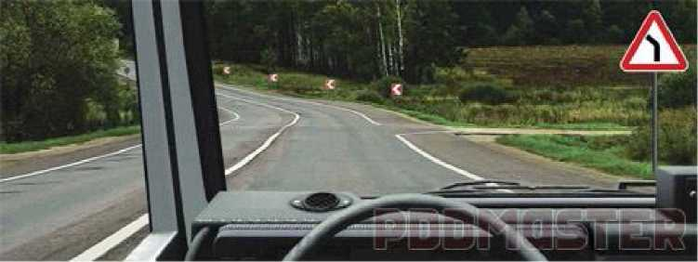
Разрешен ли Вам съезд на дорогу с грунтовым покрытием?

Варианты ответа:
- Разрешен.
- Разрешен только при технической неисправности транспортного средства.
- Запрещен.
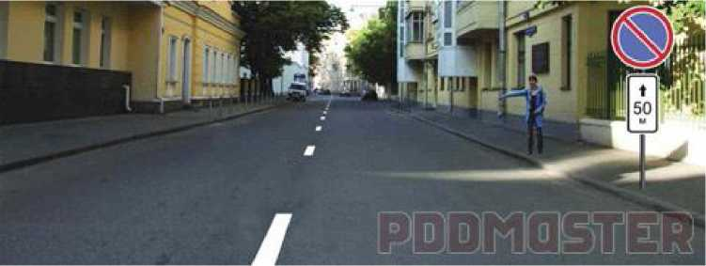

Можно ли остановиться для посадки пассажира за знаком?
Варианты ответа:
- Можно.
- Можно только на маломестном автобусе.
- Нельзя.

Вопрос №4
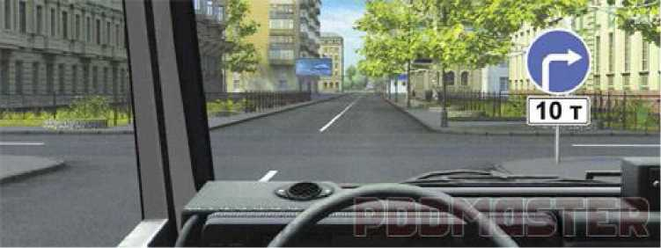

Каким транспортным средствам разрешается продолжить движение только направо?
Варианты ответа:
- Только транспортным средствам, перевозящим груз массой более 10 т.
- Только транспортным средствам с фактической массой более 10 т.
- Транспортным средствам с разрешенной максимальной массой более 10 т.
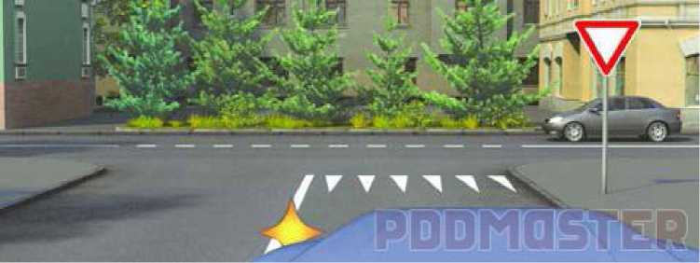

Вы намерены повернуть налево. Где следует остановиться, чтобы уступить дорогу
легковому автомобилю?
Варианты ответа:
- Перед знаком.
- Перед перекрестком у линии разметки.
- На перекрестке перед прерывистой линией разметки.
- В любом месте по усмотрению водителя.

Вопрос №6

Что означает мигание зеленого сигнала светофора?
Варианты ответа:
- Предупреждает о неисправности светофора.
- Разрешает движение и информирует о том, что вскоре будет включен запрещающий сигнал.
- Запрещает дальнейшее движение.

Водитель обязан подавать сигналы световыми указателями поворота (рукой):
Варианты ответа:
- Перед началом движения или перестроением.
- Перед поворотом или разворотом.
- Перед остановкой.
- Во всех перечисленных случаях.

Вопрос №8
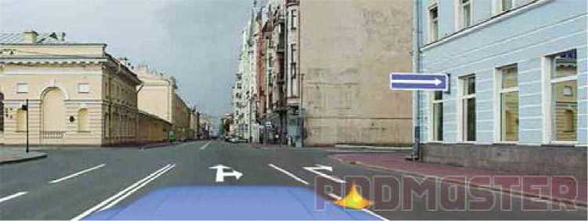
Как Вам следует поступить при повороте направо?

Варианты ответа:
- Перестроиться на правую полосу, затем осуществить поворот.
- Продолжить движение по второй полосе до перекрестка, затем повернуть.
- Возможны оба варианта действий.
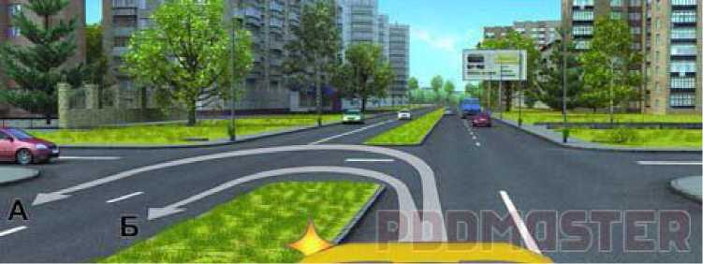

По какой траектории Вам разрешено выполнить разворот на маломестном автобусе?
Варианты ответа:
- Только по А.
- Только по Б.
- По любой из указанных.

Вопрос №10
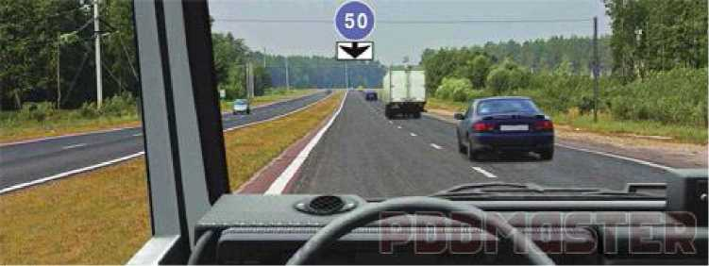

С какой скоростью Вы можете продолжить движение вне населенного пункта по левой
полосе на грузовом автомобиле с разрешенной максимальной массой более 3,5 т?
Варианты ответа:
- Не более 50 км/ч.
- Не менее 50 км/ч и не более 70 км/ч.
- Не менее 50 км/ч и не более 90 км/ч.
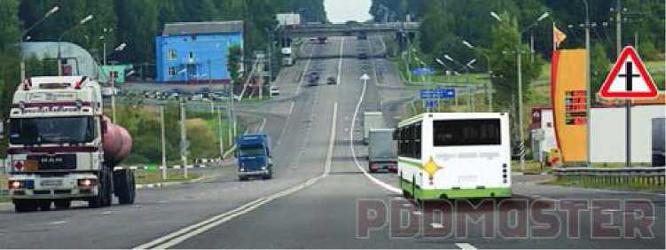

Можно ли водителю автобуса выполнить опережение грузовых автомобилей вне
населенного пункта по такой траектории?
Варианты ответа:
- Можно.
- Можно, если скорость грузовых автомобилей менее 30 км/ч.
- Нельзя.

Вопрос №12
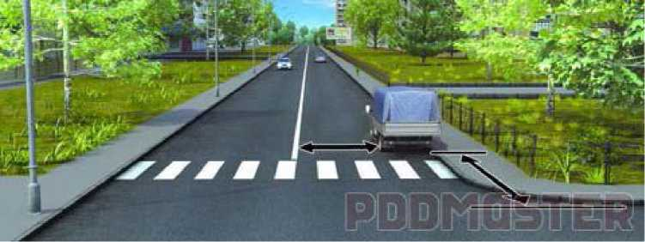

В каком случае водителю разрешается поставить автомобиль на стоянку в указанном
месте?
Варианты ответа:
- Только если расстояние до сплошной линии разметки не менее 3 м.
- Только если расстояние до края пересекаемой проезжей части не менее 5 м.
- При соблюдении обоих перечисленных условий.
Варианты ответа:
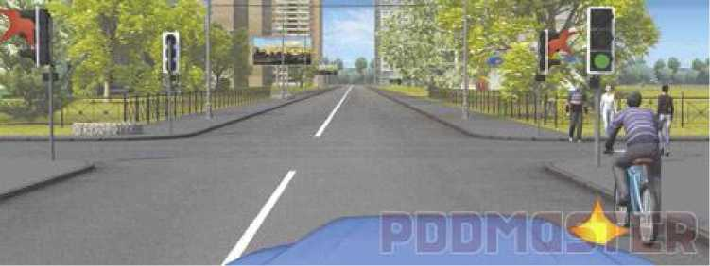
При повороте направо Вы должны уступить дорогу:
- Только велосипедисту.
- Только пешеходам.
- Пешеходам и велосипедисту.
- Никому.
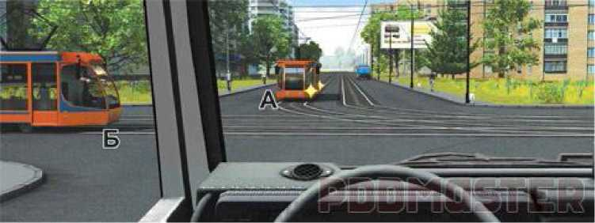
Варианты ответа:
Вопрос №14
Вы намерены проехать перекресток в прямом направлении. Кому Вы должны
уступить дорогу?
- Обоим трамваям.
- Только трамваю А.
- Только трамваю Б.
- Никому.
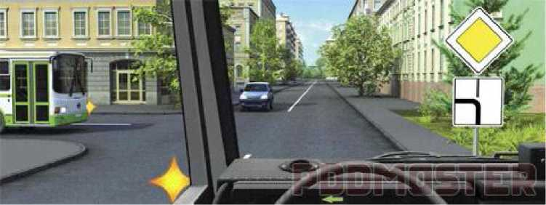

Кому Вы обязаны уступить дорогу при повороте налево?
Варианты ответа:
- Только автобусу.
- Только легковому автомобилю.
- Никому.

Вопрос №16
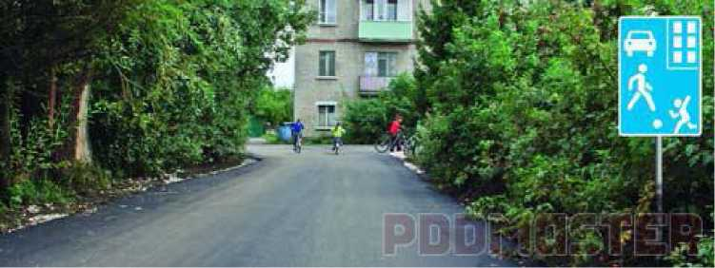

С какой максимальной скоростью можно продолжить движение за знаком?
Варианты ответа:
- 60 км/ч.
- 50 км/ч.
- 30 км/ч.
- 20 км/ч.

При движении в темное время суток вне населенных пунктов необходимо

использовать:
Варианты ответа:
- Только фары ближнего света.
- Только фары дальнего света.
- Фары ближнего или дальнего света.

Вопрос №18

При какой неисправности разрешается эксплуатация транспортного средства?
Варианты ответа:
- Не работают пробки топливных баков.
- Не работает механизм регулировки положения сиденья водителя.
- Не работают устройства обогрева и обдува стекол.
- Не работает стеклоподъемник.

В случае, когда правые колеса автомобиля наезжают на неукрепленную влажную
обочину, рекомендуется:
Варианты ответа:
- Затормозить и полностью остановиться.
- Затормозить и плавно направить автомобиль на проезжую часть.
- Не прибегая к торможению, плавно направить автомобиль на проезжую часть.

Вопрос №20

Что понимается под временем реакции водителя?
Варианты ответа:
- Время с момента обнаружения водителем опасности до полной остановки транспортного средства.
- Время с момента обнаружения водителем опасности до начала принятия мер по ее избежанию.
- Время, необходимое для переноса ноги с педали управления подачей топлива на педаль тормоза.

Билет №2
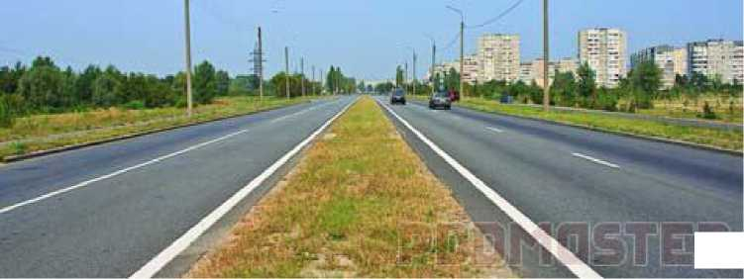
Сколько полос для движения имеет данная дорога?

Варианты ответа:
^{1 Две}.
- Четыре.
- Пять.

Вопрос №2
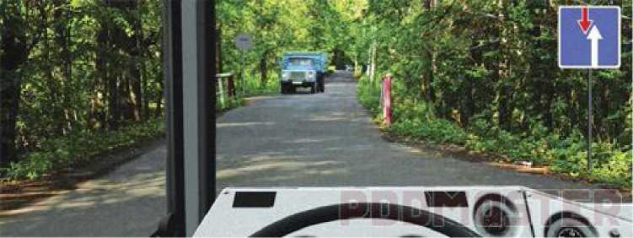

Можно ли Вам въехать на мост первым?
Варианты ответа:
- Можно.
- Можно, если Вы не затрудните движение встречному автомобилю.
- Нельзя.
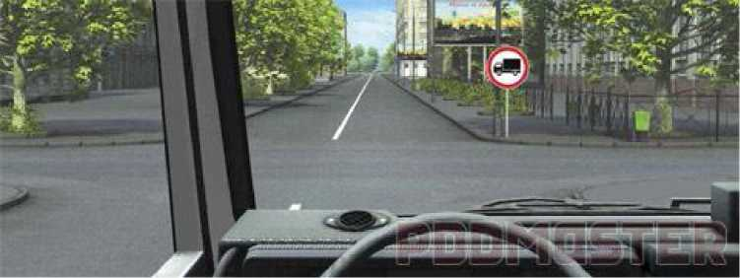

Разрешается ли Вам продолжить движение в прямом направлении на транспортном
средстве подкатегории «С1» без прицепа?
Варианты ответа:
- Разрешается.
- Разрешается, если Вы обслуживаете предприятие, находящееся в обозначенной знаком зоне.
- Запрещается.

Вопрос №4
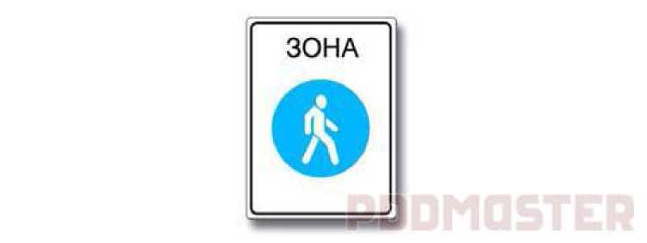
Что запрещено в зоне действия этого знака?

Варианты ответа:
- Движение любых транспортных средств.
- Движение всех транспортных средств со скоростью не более 20 км/ч.
- Движение механических транспортных средств.
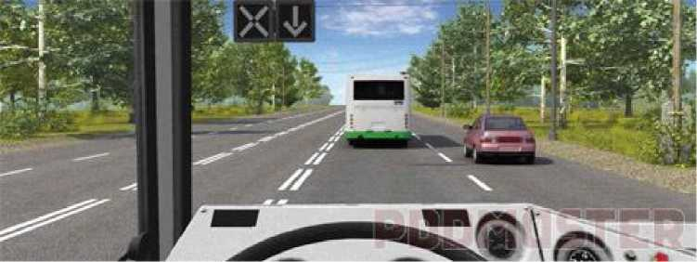
Варианты ответа:

Разрешен ли Вам выезд на полосу с реверсивным движением, если реверсивный
светофор выключен?
- Разрешен.
- Разрешен, если скорость автобуса менее 30 км/ч.
- Запрещен.

Вопрос №6
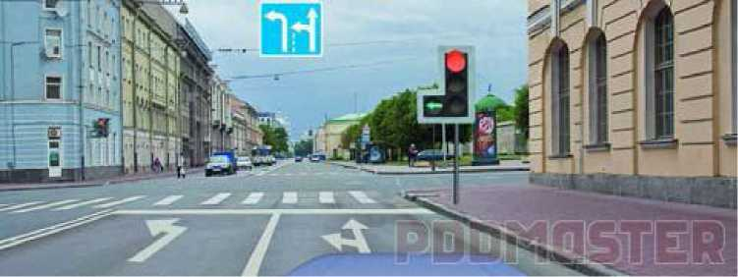

В каких направлениях Вам разрешается продолжить движение?
Варианты ответа:
- Только налево.
- Прямо и налево.
- Налево и в обратном направлении.
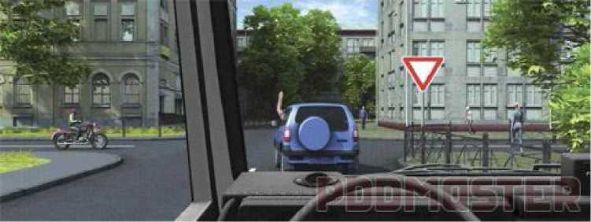

Поднятая вверх рука водителя легкового автомобиля является сигналом,
информирующим Вас о его намерении:
Варианты ответа:
- Повернуть направо.
- Продолжить движение прямо.
- Снизить скорость, чтобы остановиться и уступить дорогу мотоциклу.

Вопрос №8
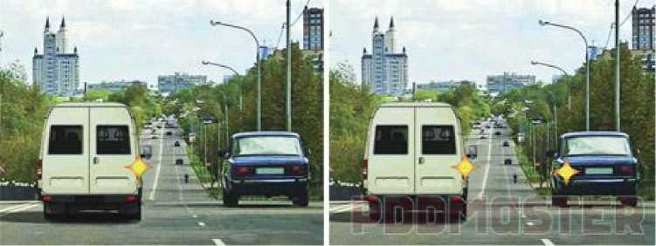

Двигаясь по левой полосе, водитель намерен перестроиться на правую. На каком из
рисунков показана ситуация, в которой он обязан уступить дорогу?
Варианты ответа:
- На левом.
- На правом.
- На обоих.
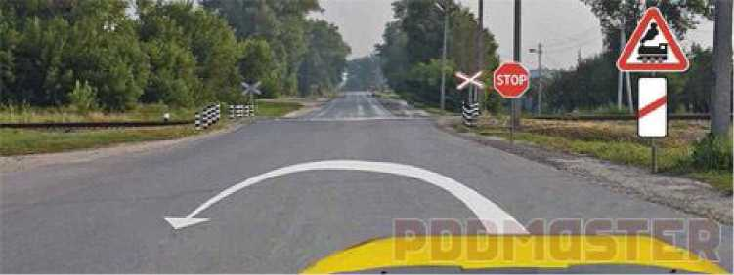

Можно ли Вам выполнить разворот в этом месте на маломестном автобусе?
Варианты ответа:
- Можно.
- Можно только при отсутствии приближающегося поезда.
- Нельзя.

Вопрос №10

В каких случаях разрешается наезжать на прерывистые линии разметки, разделяющие
проезжую часть на полосы движения?
Варианты ответа:
- Только если на дороге нет других транспортных средств.
- Только при движении в темное время суток.
- Только при перестроении.
- Во всех перечисленных случаях.
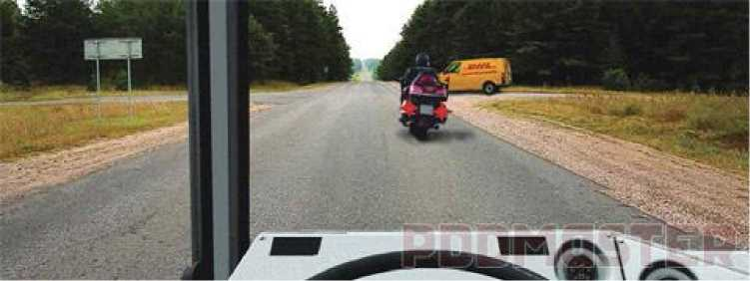
Разрешено ли Вам обогнать мотоцикл?

Варианты ответа:
- Разрешено.
- Разрешено, если водитель мотоцикла снизил скорость.
- Запрещено.

Вопрос №12
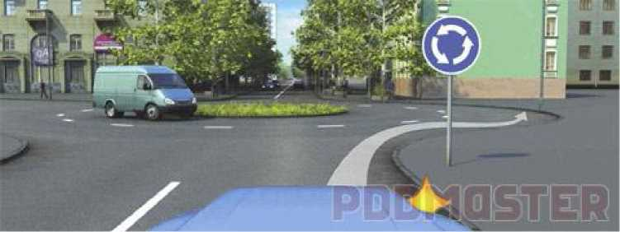
Разрешается ли Вам остановиться в указанном месте?

Варианты ответа:
- Разрешается.
- Разрешается, если автомобиль будет находиться не ближе 5 м от края пересекаемой проезжей части.
- Запрещается.
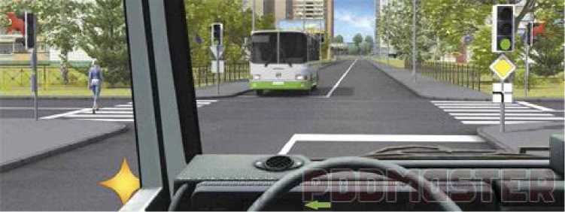

Вы намерены повернуть налево. Кому Вы должны уступить дорогу?
Варианты ответа:
- Т олько пешеходам.
- Только автобусу.
- Автобусу и пешеходам.

Вопрос №14
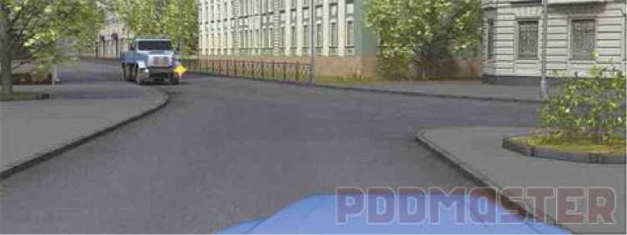
В каком случае Вы имеете преимущество?

Варианты ответа:
- Только при повороте направо.
- Только при повороте налево.
- В обоих перечисленных случаях.
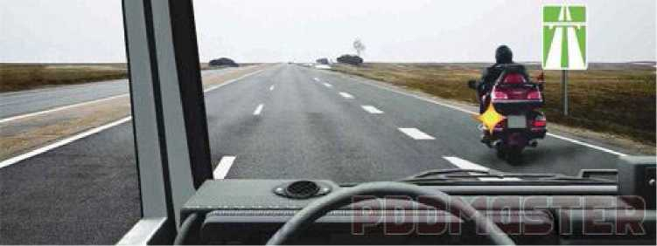
Обязан ли водитель мотоцикла уступить Вам дорогу?

Варианты ответа:
- Обязан.
- Не обязан.

Вопрос №16
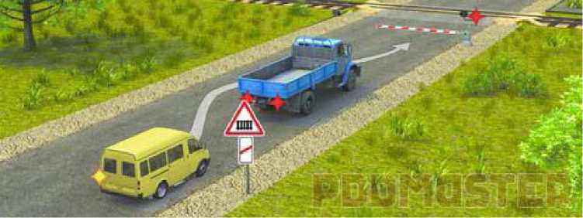

Разрешается ли водителю выполнить объезд грузового автомобиля?
Варианты ответа:
- Разрешается.
- Разрешается, если между шлагбаумом и остановившимся грузовым автомобилем расстояние более 5 м.
- Запрещается.

В каких из перечисленных случаев запрещена буксировка на гибкой сцепке?
Варианты ответа:
- Т олько на горных дорогах.
- Только в гололедицу.
- Только в темное время суток и в условиях недостаточной видимости.
- Во всех перечисленных случаях.

Вопрос №18

При каком максимальном значении суммарного люфта в рулевом управлении
допускается эксплуатация автобуса?
Варианты ответа:
- 10 градусов.
- 20 градусов.
- 25 градусов.

Исключает ли антиблокировочная тормозная система возможность возникновения
заноса или сноса при прохождении поворота?
Варианты ответа:
- Полностью исключает возможность возникновения только заноса.
- Полностью исключает возможность возникновения только сноса.
- Не исключает возможность возникновения сноса или заноса.

Вопрос №20

В каких случаях следует начинать сердечно-легочную реанимацию пострадавшего?
Варианты ответа:
- При наличии болей в области сердца и затрудненного дыхания.
- При отсутствии у пострадавшего сознания, независимо от наличия дыхания.
- При отсутствии у пострадавшего сознания, дыхания и кровообращения.

Билет №3
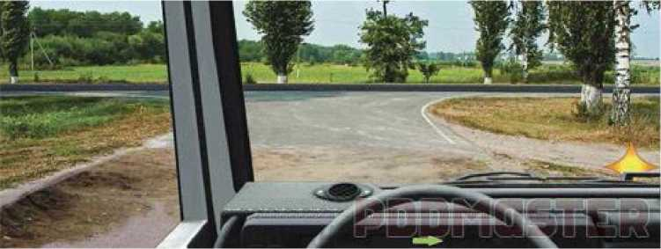

Выезжая с грунтовой дороги на перекресток, Вы попадаете:
Варианты ответа:
- На главную дорогу.
- На равнозначную дорогу, поскольку отсутствуют знаки приоритета.
- На равнозначную дорогу, поскольку проезжая часть имеет твердое покрытие перед перекрестком.

Вопрос №2
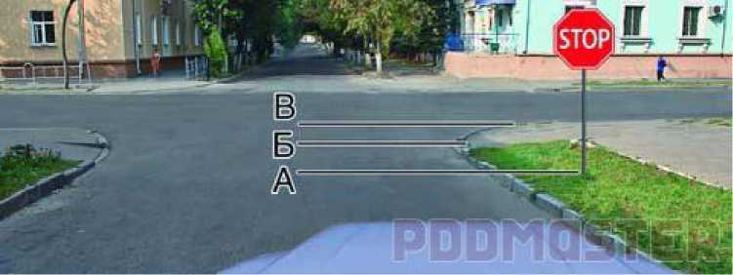
Где Вы должны остановиться?

Варианты ответа:
- Перед знаком (А).
- Перед перекрестком (Б).
- Перед краем пересекаемой проезжей части (В).

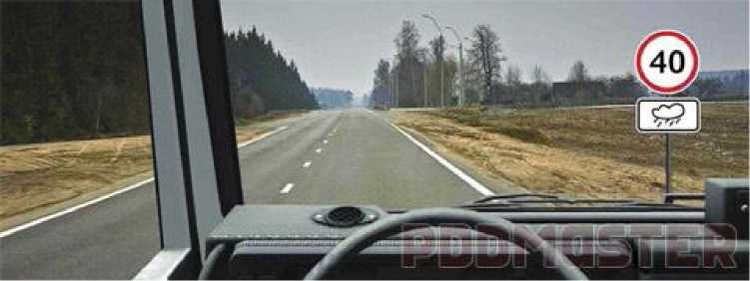
Вам необходимо двигаться со скоростью не более 40 км/ч:
Варианты ответа:
- Только во время дождя.
- Во время выпадения осадков (дождя, града, снега).
- Во всех случаях, когда покрытие проезжей части влажное.

Вопрос №4
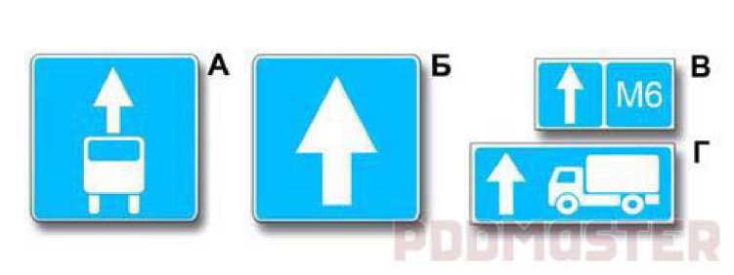

Варианты ответа:
Какой из указанных знаков устанавливается в начале дороги с односторонним
движением?
1. | Только А.
2. | Только Б.
3. | Б или Г.
4. | Б или В.

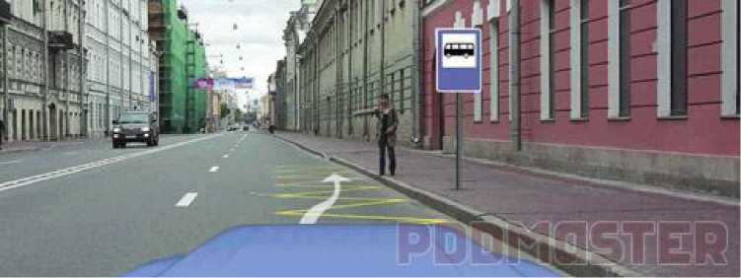

Можно ли Вам остановиться в этом месте для посадки или высадки пассажиров?
Варианты ответа:
- Можно.
- Можно, если при этом не будут созданы помехи движению маршрутных транспортных средств.
- Нельзя.

Вопрос №6
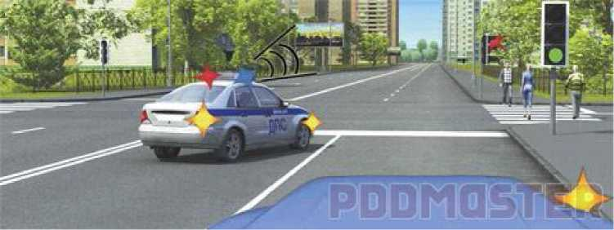
При повороте направо Вы:

Варианты ответа:
- Имеете право проехать перекресток первым.
- Должны уступить дорогу только пешеходам.
- Должны уступить дорогу автомобилю с включенными проблесковым маячком и специальным звуковым сигналом, а также пешеходам.

В каких случаях водитель не должен подавать сигнал указателями поворота?
Варианты ответа:
- Только при отсутствии на дороге других участников движения.
- Только если сигнал может ввести в заблуждение других участников движения.
- В обоих перечисленных случаях.

Вопрос №8
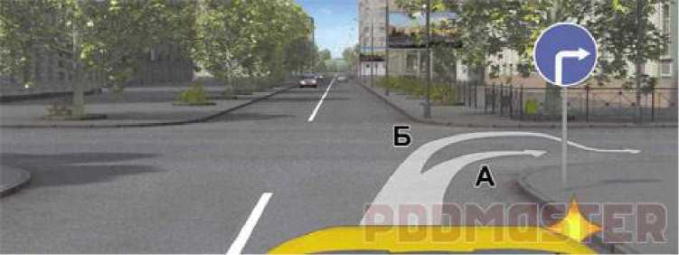

Вам разрешено выполнить поворот направо на маломестном автобусе:
Варианты ответа:
- Только по траектории А.
- Только по траектории Б.
- По любой траектории из указанных.
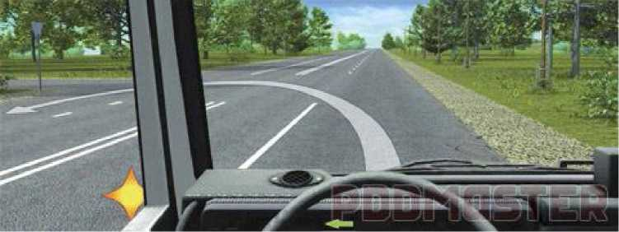

Разрешается ли Вам выполнить разворот на перекрестке по указанной траектории?
Варианты ответа:
- Разрешается.
- Разрешается, если видимость дороги не менее 100 м.
- Запрещается.

Вопрос №10
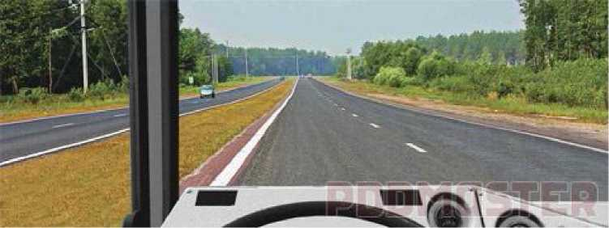

По какой полосе Вы имеете право двигаться с максимально разрешенной скоростью
вне населенных пунктов?
Варианты ответа:
- Только по правой.
- Только по левой.
- По любой.

В каком случае водитель может начать обгон, если такой маневр на данном участке
дороги не запрещен?
Варианты ответа:
- Только если полоса, предназначенная для встречного движения, свободна на достаточном для обгона расстоянии.
- Только если его транспортное средство никто не обгоняет.
- В случае, если выполнены оба условия.

Вопрос №12
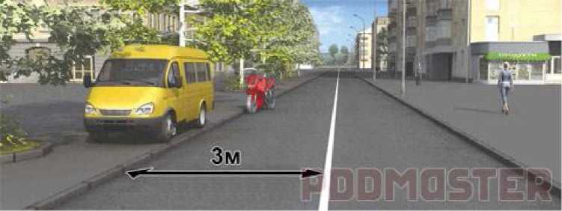
Кто из водителей нарушил правила стоянки?

Варианты ответа:
- Оба.
- Только водитель мотоцикла.
- Только водитель маломестного автобуса.
- Никто не нарушил.
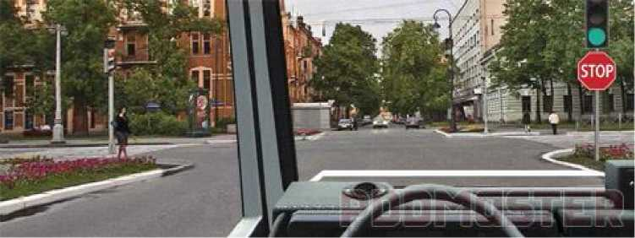
При движении прямо Вы:

Варианты ответа:
- Должны остановиться перед стоп-линией.
- Можете продолжить движение через перекресток без остановки.
- Должны уступить дорогу транспортным средствам, движущимся с других направлений.

Вопрос №14
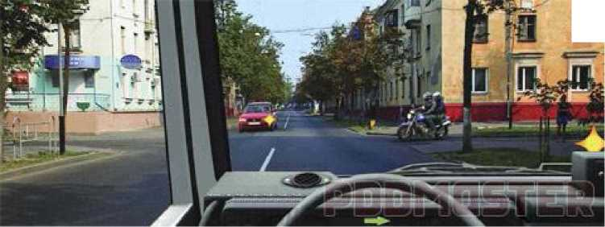
Вы намерены повернуть направо. Ваши действия?

Варианты ответа:
- Проедете перекресток первым.
- Уступите дорогу легковому автомобилю.
- Уступите дорогу обоим транспортным средствам.
Варианты ответа:
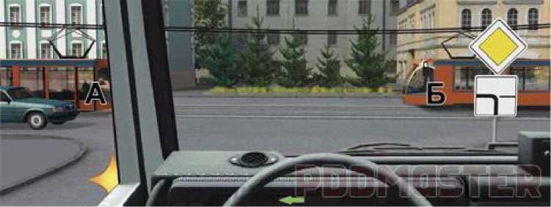
Кому Вы обязаны уступить дорогу при повороте налево?
- Трамваям А и Б.
- Трамваю А и легковому автомобилю.
- Только трамваю А.
- Никому.
Варианты ответа:
Вопрос №16
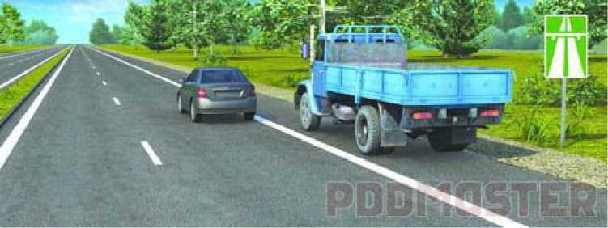
Кто из водителей нарушил правила остановки?
- Только водитель легкового автомобиля.
- Только водитель грузового автомобиля.
- Оба.

Какое оборудование должно иметь механическое транспортное средство, используемое
для обучения вождению?
Варианты ответа:
- Дополнительные педали привода сцепления (кроме транспортных средств с автоматической трансмиссией) и тормоза.
- Зеркало заднего вида для обучающего вождению.
- Опознавательные знаки «Учебное транспортное средство».
- Все перечисленное оборудование.

Вопрос №18

Запрещается эксплуатация грузовых автомобилей категорий N2 и N3, если остаточная глубина рисунка протектора шин (при отсутствии индикаторов износа) составляет не
более:
Варианты ответа:
- 0,8 мм.
- 1,0 мм.
- 1,6 мм.
- 2,0 мм.

На повороте возник занос задней оси переднеприводного автомобиля. Ваши действия?
Варианты ответа:
- Уменьшите подачу топлива, рулевым колесом стабилизируете движение.
- Притормозите и повернете рулевое колесо в сторону заноса.
- Слегка увеличите подачу топлива, корректируя направление движения рулевым колесом.
- Значительно увеличите подачу топлива, не меняя положения рулевого колеса.

Вопрос №20

Какие сведения необходимо сообщить диспетчеру для вызова скорой медицинской
помощи при дорожно-транспортном происшествии (ДТП)?
Варианты ответа:
- Указать общеизвестные ориентиры, ближайшие к месту ДТП. Сообщить о количестве пострадавших, указать их пол и возраст.
- Указать улицу и номер дома, ближайшего к месту ДТП. Сообщить, кто пострадал в ДТП (пешеход, водитель автомобиля или пассажиры), и описать травмы, которые они получили.
- Указать место ДТП (назвать улицу, номер дома и общеизвестные ориентиры, ближайшие к месту ДТП). Сообщить: количество пострадавших, их пол, примерный возраст, наличие у них сознания, дыхания, кровообращения, а также сильного кровотечения, переломов и других травм. Дождаться сообщения диспетчера о том, что вызов принят.

Билет №4
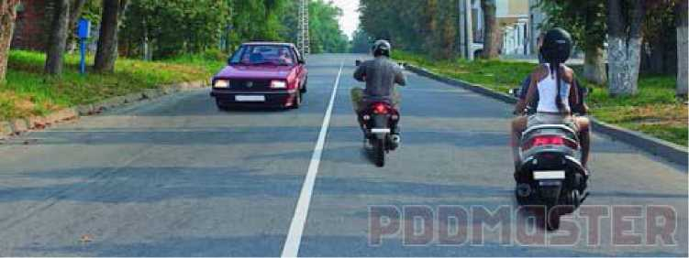

Сколько полос для движения имеет проезжая часть данной дороги?
Варианты ответа:
- Одну полосу.
- Две полосы.
- Три полосы.

Вопрос №2
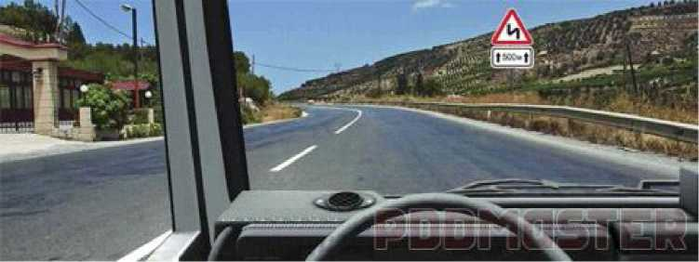
Эти знаки предупреждают Вас:

Варианты ответа:
- О наличии через 500 м опасных поворотов.
- О том, что на расстоянии 150 - 300 м за дорожным знаком начнется участок дороги протяженностью 500 м с опасными поворотами.
- О том, что сразу за знаком начнется участок протяженностью 500 м с опасными поворотами.
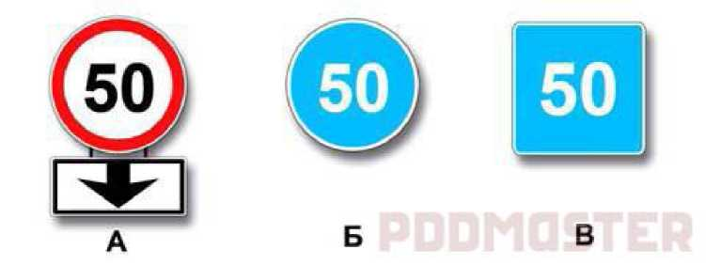

Какой из указанных знаков распространяет свое действие только на ту полосу, над
которой он установлен?
Варианты ответа:
- Только А.
- Только Б.
- Б и В.

Вопрос №4
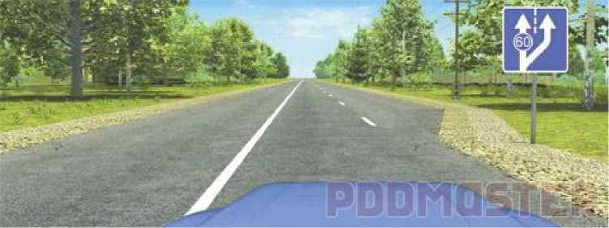

Вы буксируете неисправный автомобиль. По какой полосе Вам можно продолжить
движение в населенном пункте?
Варианты ответа:
- Только по правой.
- Только по левой.
- По любой.

Что означает разметка в виде надписи «СТОП» на проезжей части?
Варианты ответа:
- Предупреждает о приближении к стоп-линии перед регулируемым перекрестком.
- Предупреждает о приближении к стоп-линии и знаку «Движение без остановки запрещено».
- Предупреждает о приближении к знаку «Уступите дорогу».

Вопрос №6
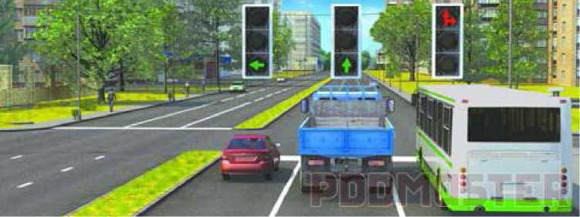

Каким транспортным средствам разрешено движение прямо?
Варианты ответа:
- Только грузовому автомобилю.
- Легковому и грузовому автомобилям.
- Грузовому автомобилю и автобусу.
- Всем перечисленным транспортным средствам.
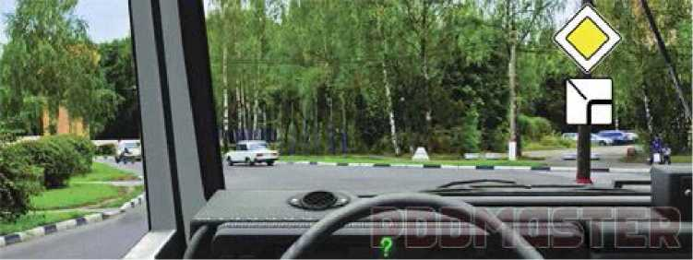
Варианты ответа:

Вы намерены продолжить движение по главной дороге. Обязаны ли Вы при этом
включить указатели правого поворота?
- Обязаны.
- Обязаны только при наличии движущегося сзади транспортного средства.
- Не обязаны.

Вопрос №8
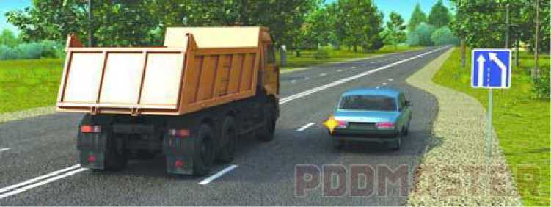
Кто должен уступить дорогу?

Варианты ответа:
- Водитель грузового автомобиля.
- Водитель легкового автомобиля.
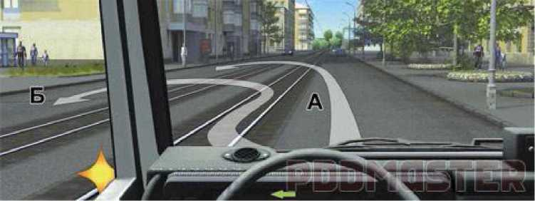
Вам можно выполнить разворот:

Варианты ответа:
- Только по траектории А.
- Только по траектории Б.
- По любой траектории из указанных.

Вопрос №10

По какой полосе проезжей части разрешено движение в населенном пункте, если по
техническим причинам транспортное средство не может развивать скорость более 40
км/ч?
Варианты ответа:
- Только по крайней правой.
- Не далее второй полосы.
- По любой, кроме крайней левой.
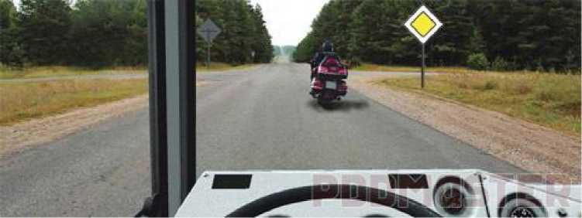
Разрешено ли Вам обогнать мотоцикл?

Варианты ответа:
- Разрешено.
- Разрешено только после проезда перекрестка.
- Запрещено.

Вопрос №12
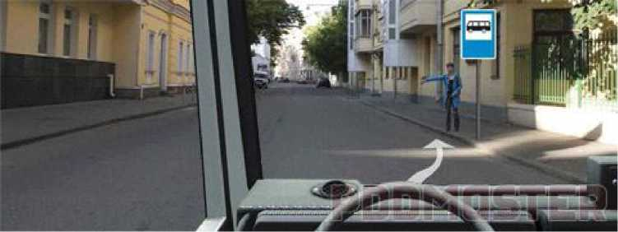

Разрешается ли Вам остановка для посадки пассажира в этом месте?
Варианты ответа:
- Разрешается.
- Разрешается, если при этом не будут созданы помехи для движения маршрутных транспортных средств.
- Запрещается.
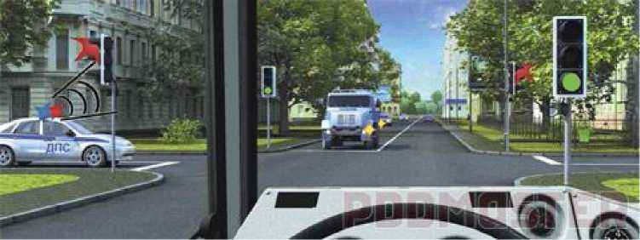

Вы намерены проехать перекресток в прямом направлении. Ваши действия?
Варианты ответа:
- Проедете перекресток первым.
- Уступите дорогу только встречному автомобилю.
- Уступите дорогу только автомобилю с включенными проблесковым маячком и специальным звуковым сигналом.
- Уступите дорогу обоим транспортным средствам.

Вопрос №14
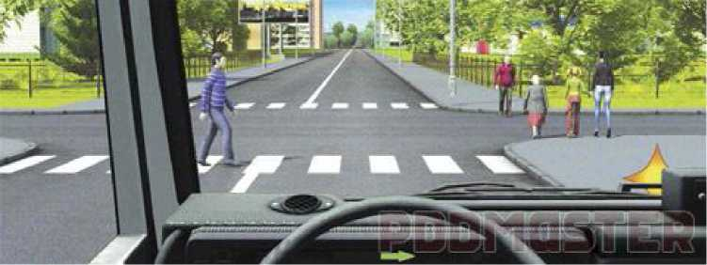

Кому Вы должны уступить дорогу при повороте направо?
Варианты ответа:
- Только пешеходу, переходящему проезжую часть по нерегулируемому пешеходному переходу.
- Только пешеходам, переходящим проезжую часть, на которую Вы поворачиваете.
- Всем пешеходам.
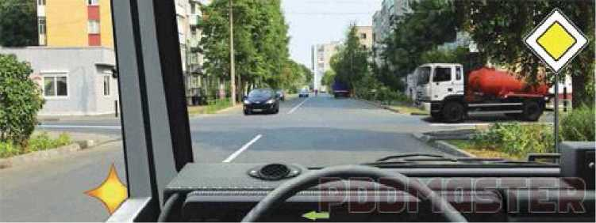

Как Вам следует поступить при выполнении разворота?
Варианты ответа:
- Проехать перекресток первым.
- Уступить дорогу только легковому автомобилю.
- Уступить дорогу обоим транспортным средствам.

Вопрос №16

Какие из перечисленных действий запрещены водителям транспортных средств в
жилой зоне?
Варианты ответа:
- Сквозное движение.
- Учебная езда.
- Стоянка с работающим двигателем.
- Все перечисленные действия.

Какое расстояние должно быть обеспечено между буксирующим и буксируемым
транспортными средствами при буксировке на жесткой сцепке?
Варианты ответа:
- Не более 4 м.
- От 4 до 6 м.
- От 6 до 8 м.

Вопрос №18

В каком случае разрешается эксплуатация транспортного средства?
Варианты ответа:
- Загрязнены внешние световые приборы.
- Регулировка фар не соответствует установленным требованиям.
- На световых приборах используются рассеиватели и лампы, не соответствующие типу данного светового прибора.
- На транспортном средстве спереди установлены световые приборы с огнями оранжевого цвета.

Что следует предпринять водителю для предотвращения опасных последствий заноса
автомобиля при резком повороте рулевого колеса на скользкой дороге?
Варианты ответа:
- Быстро, но плавно повернуть рулевое колесо в сторону заноса, затем опережающим воздействием на рулевое колесо выровнять траекторию движения.
- Выключить сцепление и повернуть рулевое колесо в сторону заноса
- Нажать на педаль тормоза и воздействием на рулевое колесо выровнять траекторию движения.

Вопрос №20

Как следует расположить руки на грудной клетке пострадавшего при проведении
сердечно-легочной реанимации?
Варианты ответа:
- Основания ладоней обеих кистей, взятых в «замок», должны располагаться на грудной клетке на два пальца выше мечевидного отростка так, чтобы большой палец одной руки указывал в сторону левого плеча пострадавшего, а другой - в сторону правого плеча. Руки выпрямляются в локтевых суставах.
- Основание ладони одной руки накладывают на середину грудной клетки на два пальца выше мечевидного отростка, вторую руку накладывают сверху, пальцы рук берут в замок. Руки выпрямляются в локтевых суставах, большие пальцы рук указывают на подбородок и живот. Надавливания должны проводиться без резких движений.
- Давление руками на грудину выполняют основанием ладони одной руки, расположенной на грудной клетке на два пальца выше мечевидного отростка. Рука выпрямлена в локтевом суставе. Направление большого пальца не имеет значения.
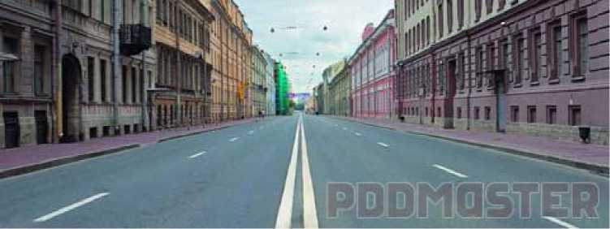
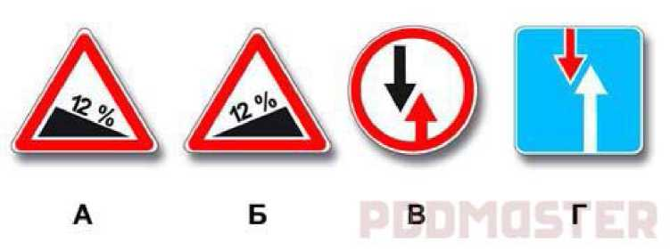

Билет №5
Сколько проезжих частей имеет данная дорога?
Варианты ответа
1. | Одну.
2. | ^{Две}.
3. | Четыре.

Вопрос №2

При наличии какого знака водитель должен уступить дорогу, если встречный разъезд
затруднен?
Варианты ответа:
- Только В.
- А и В.
- Б и В.
- Б и Г.

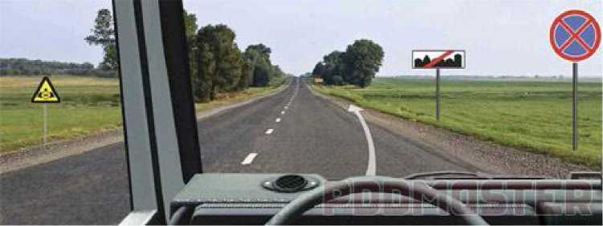
Разрешена ли Вам стоянка в указанном месте?

Варианты ответа:
- Разрешена.
- Разрешена только в светлое время суток.
- Запрещена.

Вопрос №4
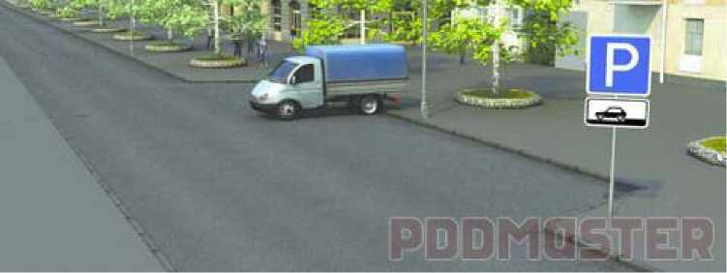

Нарушил ли водитель грузового автомобиля правила стоянки?
Варианты ответа:
- Нарушил.
- Нарушил, если разрешенная максимальная масса автомобиля более 3,5 т.
- Не нарушил.
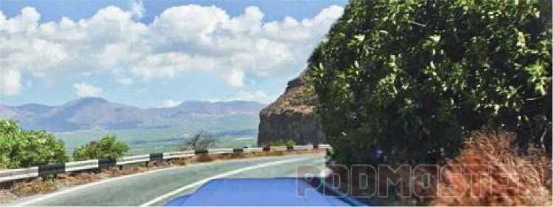

О чем предупреждает Вас вертикальная разметка, нанесенная на ограждение дороги?
Варианты ответа:
- О приближении к железнодорожному переезду.
- О приближении к опасному перекрестку.
- О движении по опасному участку дороги.

Вопрос №6

Разрешается ли водителю продолжить движение после переключения зеленого сигнала
светофора на желтый, если возможно остановиться перед перекрестком, только
применив экстренное торможение?
Варианты ответа:
- Разрешается.
- Разрешается, если водитель намерен проехать перекресток только в прямом направлении.
- Запрещается.
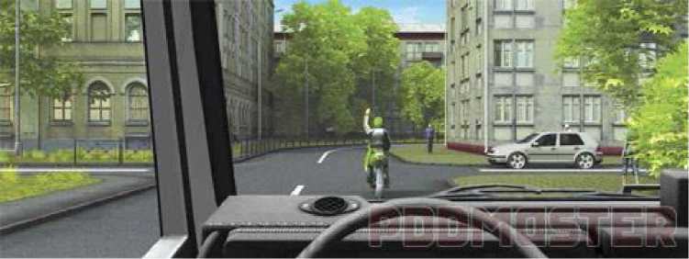

Поднятая вверх рука водителя мотоцикла является сигналом, информирующим Вас о
его намерении:
Варианты ответа:
- Продолжить движение прямо.
- Повернуть направо.
- Снизить скорость, чтобы остановиться и уступить дорогу легковому автомобилю.

Вопрос №8
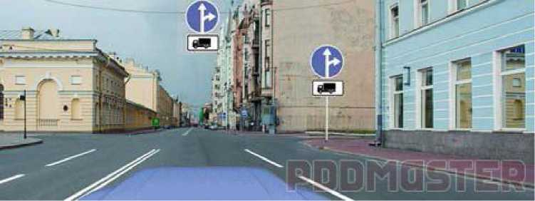

В каких направлениях Вам можно продолжить движение по левой полосе на грузовом
автомобиле с разрешенной максимальной массой более 3,5 т?
Варианты ответа:
- Т олько прямо.
- Прямо и направо.
- Прямо, налево и в обратном направлении.
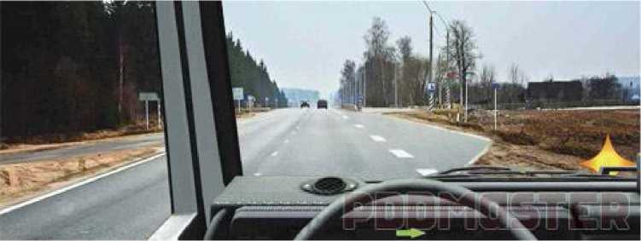

Вам необходимо повернуть на примыкающую справа дорогу. Ваши действия?
Варианты ответа:
- Не меняя полосы, снизить скорость, затем перестроиться на полосу торможения.
- Не меняя скорости, перестроиться на полосу торможения, затем снизить скорость.
- Возможны оба варианта действий.

Вопрос №10
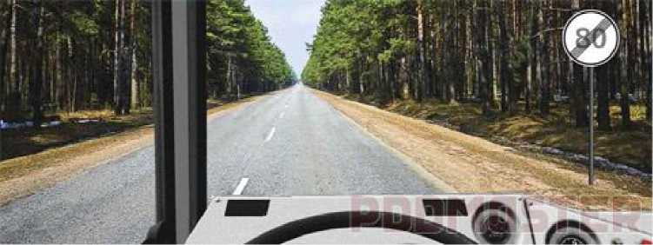

С какой максимальной скоростью Вы имеете право продолжить движение вне
населенных пунктов на автобусе, не относящемся к междугородним или
маломестным?
Варианты ответа:
1. | 60 | км/ч.
2. | 70 | км/ч.
3. | 80 | км/ч.
4. | 90 | км/ч.

Варианты ответа:
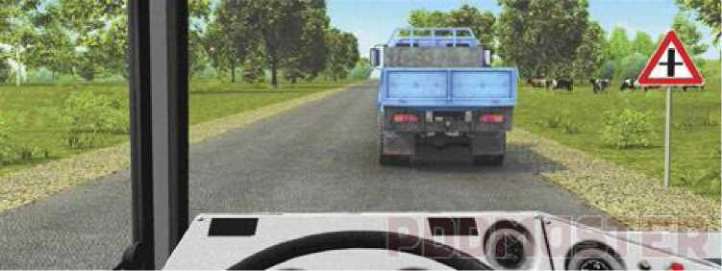
Разрешен ли Вам обгон?
- Разрешен.
- Разрешен, если обгон будет завершен до перекрестка.
- Запрещен.

Вопрос №12
Варианты ответа:
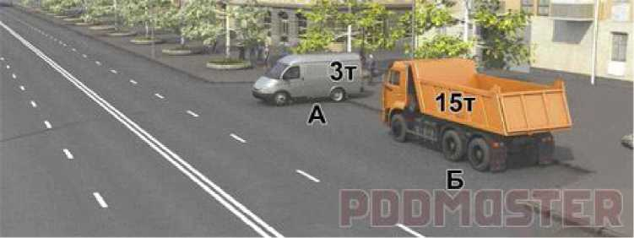
Кто из водителей нарушил правила стоянки?
- Оба.
- Только водитель автомобиля А.
- Только водитель автомобиля Б.
- Никто не нарушил.
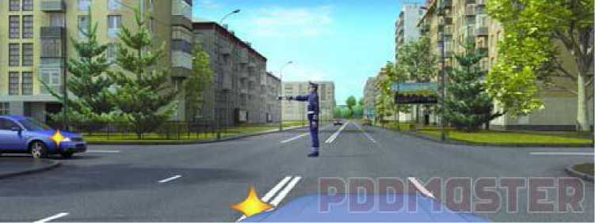
Вы намерены развернуться. Ваши действия?

Варианты ответа:
- Проедете перекресток первым.
- Выполните разворот, уступив дорогу легковому автомобилю.
- Дождетесь, когда регулировщик опустит правую руку.

Вопрос №14
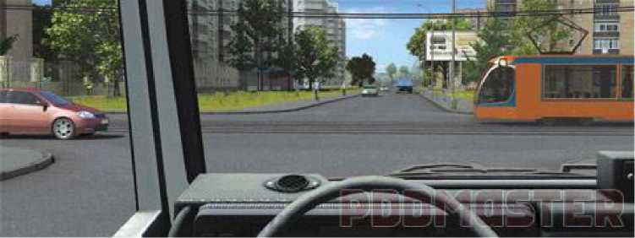

Кому Вы должны уступить дорогу при движении в прямом направлении?
Варианты ответа:
- Т олько трамваю.
- Только легковому автомобилю.
- Обоим транспортным средствам.
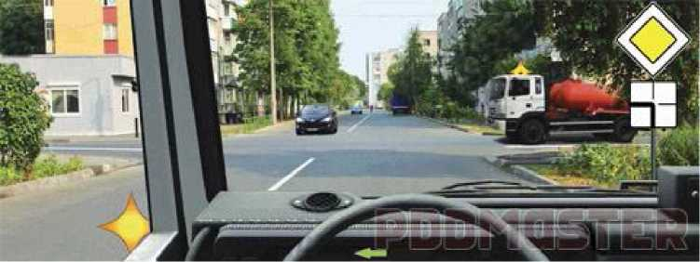
Как Вам следует поступить при повороте налево?

Варианты ответа:
- Проехать перекресток первым.
- Уступить дорогу только грузовому автомобилю с включенным проблесковым маячком.
- Уступить дорогу обоим транспортным средствам.

Вопрос №16
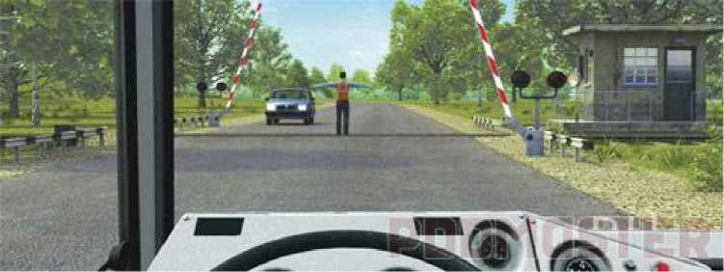

Разрешено ли Вам проехать железнодорожный переезд?
Варианты ответа:
- Разрешено, поскольку дежурный по переезду запрещает движение только встречному автомобилю.
- Разрешено, если отсутствует приближающийся поезд.
- Запрещено.

В каких случаях разрешено применять звуковые сигналы в населенных пунктах?
Варианты ответа:
- Только для предупреждения о намерении произвести обгон.
- Только для предотвращения дорожно-транспортного происшествия.
- В обоих перечисленных случаях.

Вопрос №18
При какой наименьшей величине падения давления воздуха в пневматическом или
пневмогидравлическом тормозных приводах за 15 минут после полного приведения их
в действие при неработающем двигателе запрещается эксплуатация транспортного
средства?
Варианты ответа:
- 0,05 МПа.
- 0,07 МПа.
- 0,09 МПа.

Как следует поступить водителю при высадке из автомобиля, стоящего у тротуара или
на обочине?
Варианты ответа:
- Обойти автомобиль спереди.
- Обойти автомобиль сзади.
- Допустимы оба варианта действий.

Вопрос №20
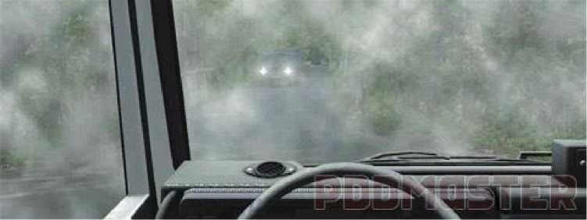

При движении в условиях тумана расстояние до предметов представляется:
Варианты ответа:
- Большим, чем в действительности.
- Соответствующим действительности.
- Меньшим, чем в действительности.

Таблица правильных ответов
Вопросы | 1 | 2 | 3 | 4 | 5 | 6 | 7 | 8 | 9 | 10 | 11 | 12 | 13 | 14 | 15 | 16 | 17 | 18 | 19 | 20
Билет №1
Билет №2
Билет №3
Билет №4
Билет №5

